***«Количество и счёт в детском саду»***

Воспитатель ДО Аладина Е. В.

МБОУ № 16 им. Н.В. Переверзевой

Созданная система дошкольного воспитания предусматривает физическое, умственное, нравственное, эстетическое, трудовое воспитание и развитие детей, в соответствии с их возрастными и индивидуальными особенностями. Все эти задачи решаются в процессе разнообразной деятельности детей: игровой, учебной, трудовой, художественной, что даёт возможность осуществить их всестороннее развитие. Заботясь о здоровье, поддерживая бодрое, жизнерадостное настроение малыша работники учреждений должны стремиться сделать счастливым детство каждого ребёнка.

В развитии интеллекта дошкольника большое значение имеют занятия по развитию элементарных математических представлений. В детском саду мы знакомим детей со счётом. Математические задачи и упражнения со счётом учат детей думать, логически мыслить, расширяют их представление об окружающем. Математика обладает уникальным развивающим эффектом. Она наилучшим образом формирует приёмы мыслительной деятельности и качество ума, но и не только. Её изучение способствует развитию памяти, речи, воображения, эмоций; формирует настойчивость, терпение, творческий потенциал личности. Человек с математическим складом ума планирует свою деятельность, прогнозирует ситуацию, последовательнее и точнее излагает свои мысли, лучше умеет обосновать свою позицию. Это, безусловно, важно для личностного развития каждого ребёнка. А математические занятия являются средством формирования всесторонне развитой личности.

Чешский мыслитель-гуманист и педагог Я.А.Коменский в руководстве по воспитанию детей до школы «материнская школа» в программу по арифметике и основам геометрии включил усвоение счета в пределах первых двух десятков (4-6 лет), различение чисел, определение большего и меньшего из них, сравнение предметов по выбору, геометрических фигур, изучение мер измерения.

Песталоции И.Г. - швейцарский педагог-демократ и основоположник теории начального обучения, указывал на недостатки существующих методов обучения, в основе которых лежит зубрежка, и рекомендовал учить детей счету конкретных предметов, пониманию действий над числами, умению определять время.

Русский педагог - демократ К.Д. Ушинский предлагал обучать детей счету отдельных предметов и групп действиям сложения и вычитания, формировать понимание десятка, как единицы счета.

Великий русский мыслитель Л.Н. Толстой в 1872 г. издал «Азбуку», одной из частей которой является «Счет». Он предлагал обучать детей счету вперед и назад в пределах сотни, изучать нумерацию, основываясь на детский практический опыт, приобретенный в игре.

Методы формирования у детей понятия о числе, форме нашли свое отражение и дальнейшее развитие в системах сенсорного воспитания немецкого педагога Ф.Фребеля и итальянского педагога М. Монтесори. Передовые педагоги прошлого, русские и зарубежные, признавали роль и необходимость первичных математических знаний в развитии и воспитании детей до школы, выделяли при этом счет в качестве средства умственного развития и рекомендовали обучать детей, как можно раньше примерно с 3-х лет. Обучение понималось ими как упражнения в практических, игровых действиях с использованием наглядного материала, накопленного детьми опыта в различении числе, времени, мер пространства.

Д.Л. Волховский издал книгу «Детский мир в числах». Она была предназначена не только для начальной школы, но для приготовленных классов женских гимназий, детских садов и домашнего обучения.

Наиболее полно содержание и методы изучения с детьми дошкольного возраста математического материала отражены в методическом пособии «Математика в детском саду» составленном В.А. Кемниц по практической работе с детьми дома (беседы с детьми, игры, упражнения, практические работы по математическому развитию детей 7-8 лет).

Труды советских педагогов Л.В. Глаголевой, Л.К. Шлегер, Е.И, Тихеевой, Ф.Н. Блехер послужили основой дальнейшей разработки и совершенствования психолого-педагогических методов первоначального формирования математических представлений.

При разработке современных педагогических пособий учтены исследования А.М. Леушиной. Она заложила основы современной дидактической системы формирования математических представлений, разработав программу, содержания, методы и приемы с детьми 3-4-5-6 лет.

Методы и приемы педагогического руководства математическим развитием детей с помощью игры разработаны З.А. Грачевой, Т.Н. Игнатьевой, А.А. Смоленцовой, И.И. Щербининой.

На современном этапе совершенствование методики ФЭМП направлено на уточнение, поиск и внедрение в практику новых дидактических средств, что соответствует требованиям реформы школы.

Формирование счётных умений в дошкольном возрасте - процесс длительный и требует определённых математических представлений и развития логического мышления. Начальные математические представления ребёнок получает дома, от родителей. В младшей группе мы учим детей выделять один и много предметов, ни одного. Учим сравнивать две равные (неравные) группы предметов (поровну ли ёлочек и грибочков? Чего больше (меньше)? Также учим подбирать пару (подбери варежке пару). Таким образом, учим устанавливать соответствие: чего больше, меньше, чего поровну (или столько же). Естественно, ребёнок должен уметь правильно использовать эти понятия.

В средней группе задачи усложняются. На наглядной основе формируем умение считать до 5, используя правильные приёмы счёта: называть числительные по порядку; соотносить каждое числительное только с одним предметом группы, последнее числительное относить ко всей группе.

Формируем представление о равенстве и неравенстве на основании счёта, умения уравнивать неравные группы двумя способами: добавляя к меньшей группе один предмет или убирая один из большей. Развиваем умение отсчитывать предметы из большего количества в соответствии с заданным числом в пределах 5. Знакомим с цифрами, учим соотносить группу предметов с цифрой в пределах 5.

В течении всего года кроме занятий, которые проходят один раз в неделю, мы использовали всевозможные поводы повседневной жизни дошкольника и различные виды деятельности. Были изготовлены пособия, с помощью которых на занятиях и в свободное время велась эта работа ( приложение № l). Это и предметные карточки, и карточки с 2, з и 4 полосками, и конверты с раздаточным материалом, с разноцветными полосками разной длины и с цифрами, и пеналы с геометрическими фигурами; также математические игры ( приложение № 2) «Укрась платье», «Собери бусы», «Подбери варежкам пары», «Разрезные картинки (посуда)», «Танграм» .

Во время зарядки и физкультурных занятий мы выполняли упражнения под счёт, делились на команды, уточняли количество детей в них. На прогулках мы считали деревья, ёлочки на площадке, сажали рассаду определённым способом ( 4 корня в виде квадрата), упражнялись в рисовании цифр на песке.

Использовались различные математические развлечения: задачи- шутки, головоломки( книга «Ваш маленький гений» Ридерз Дайджест), дидактические игры: «Отсчитай столько же», «Который по счёту?», «Отсчитай на ощупь», «Найди пару», «Чудесный мешочек», «Что изменилось?», «Исправь ошибку», «Чего не стало?», «На каком месте стоял предмет?», «У мишутки в гостях», «Назови цифру», «Не ошибись ». Кроме всего этого велась работа в рабочих тетрадях.

Исследование сформированности умений и навыков счётной деятельности у детей средней группы.

Для того, чтобы определить исходный и контрольный уровень счётных навыков были использованы игровые задания, в ходе которых и оценивался уровень счётных умений каждого ребёнка. В процессе были выявлены результаты, при анализе которых видно, что большая часть детей имела достаточный уровень сформированности счётных навыков, хотя присутствовали дети с низким уровнем. Также были дети с высоким уровнем.

В конце года был проведён контрольный срез, по той же методике, что и базисный. Его целью было выявление успешности обучения счёту детей среднего дошкольного возраста по разработанной системе.

Данные показывают успешность работы. Детей, с высокими показателями, стало больше, а низкий уровень остался лишь у одного ребёнка. Эта девочка, из-за болезни, часто пропускала детский сад.

Динамика результативности проделанной работы

КОНСТАТИРУЮЩИЙ СРЕЗ

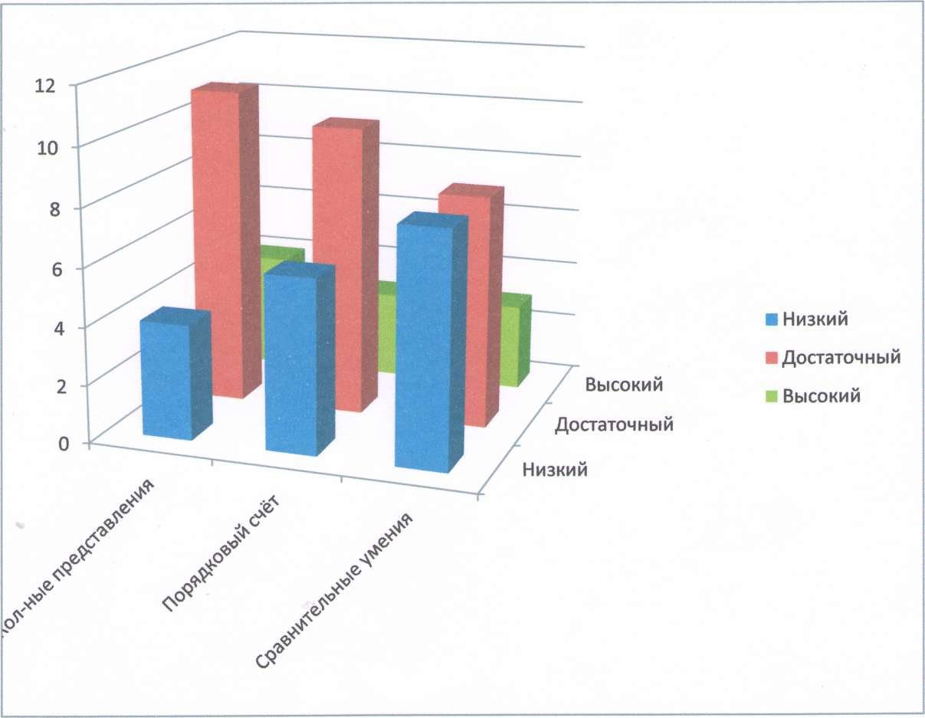

КОНТРОЛЬНЫЙ СРЕЗ

■ Низкий

■ Достаточный

■ Высокий

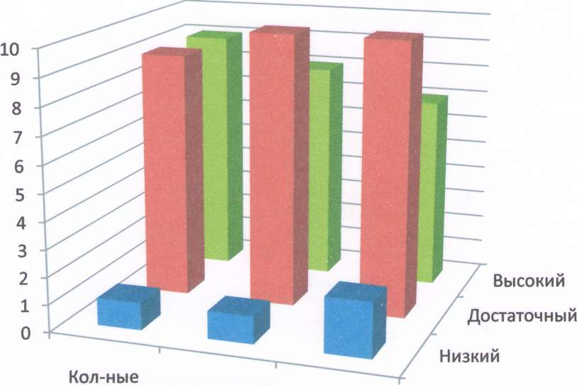

Игровые задания использующиеся при определении сформированности счётных навыков у детей средней

группы «Непоседы»,

1. «Отсчитай и поставь слева 5 ёлочек, а справа 4 шишки».

Цель: выявить умение отсчитывать нужное количество предметов.

Дети учатся ориентироваться в ряду чисел, у них формируется понимание какое число больше или меньше, запоминают соседние числа натурального ряда. Также дети учатся располагать предметы в определённом месте ( слева - справа, вверху - внизу).

2. « Сколько всего игрушек и какой по счёту зайка».

Цель: выявить знания количественных и порядковых числительных в пределах пяти.

Дети считают игрушки, приготовленные воспитателем, по порядку, указывая на них, в конце счёта подводят итог, называя последнее число. Например: « один, два, три, четыре, пять - всего пять игрушек».

На вопрос воспитателя « Который по счёту зайка?», ребёнок должен ответить используя порядковые числительные. Например: « третий по счёту».

3. « Сравнение групп предметов».

Цель: выявить умение сравнивать группы предметов, результаты сравнения выражать словами: больше, меньше, поровну. « Каштанов 3, а желудей 4. Желудей больше, чем каштанов». Учим детей уравнивать неравные группы двумя способами, добавляя один предмет к меньшей, или убирая один из большей. « К з каштанам добавили один и их стало тоже 4. И каштанов, и желудей по 4, их поровну».

Приложение № 1

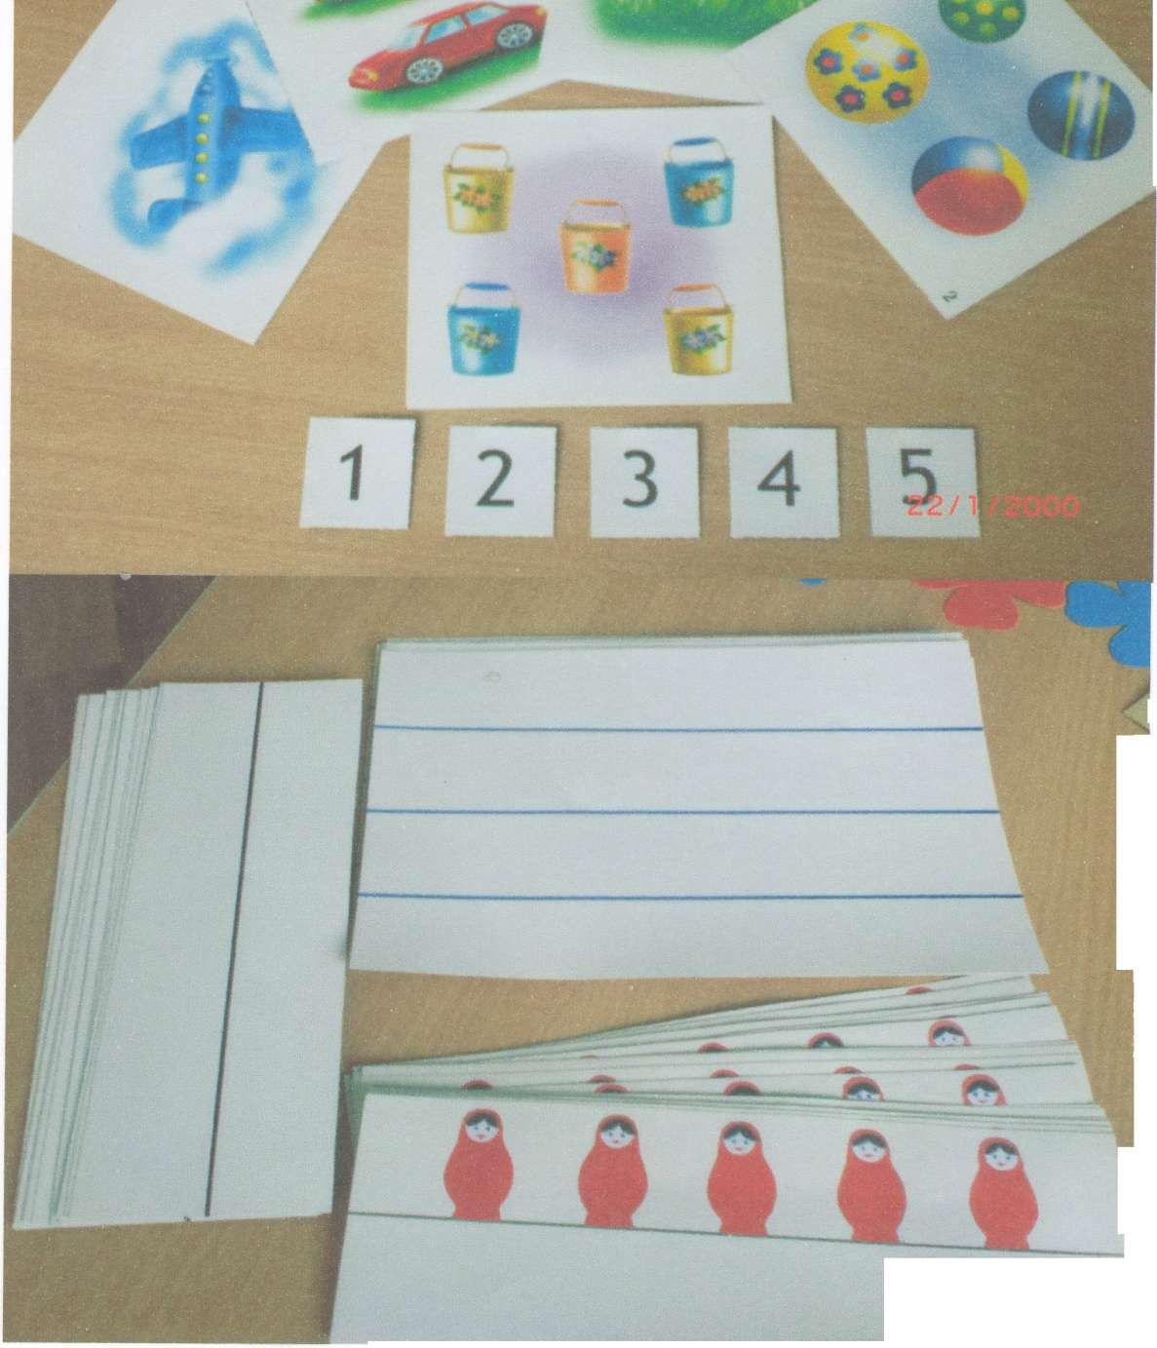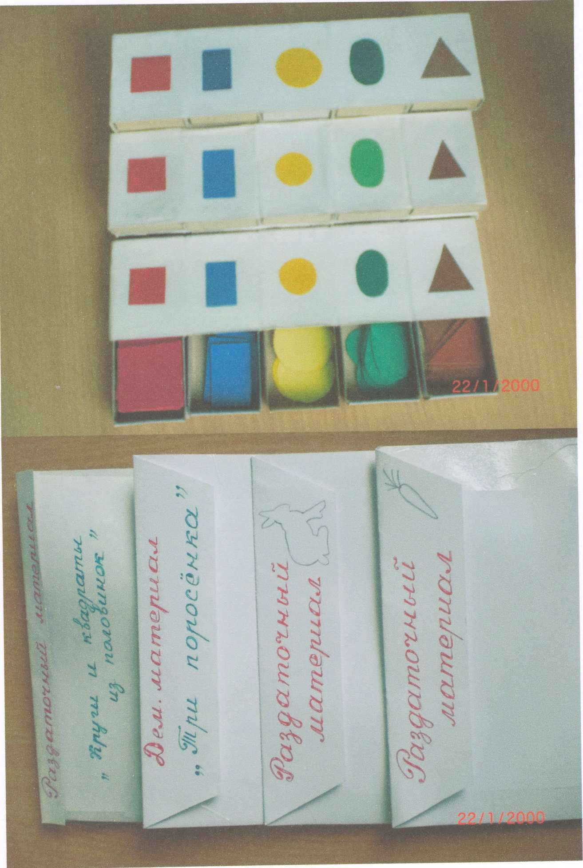

Приложение №2

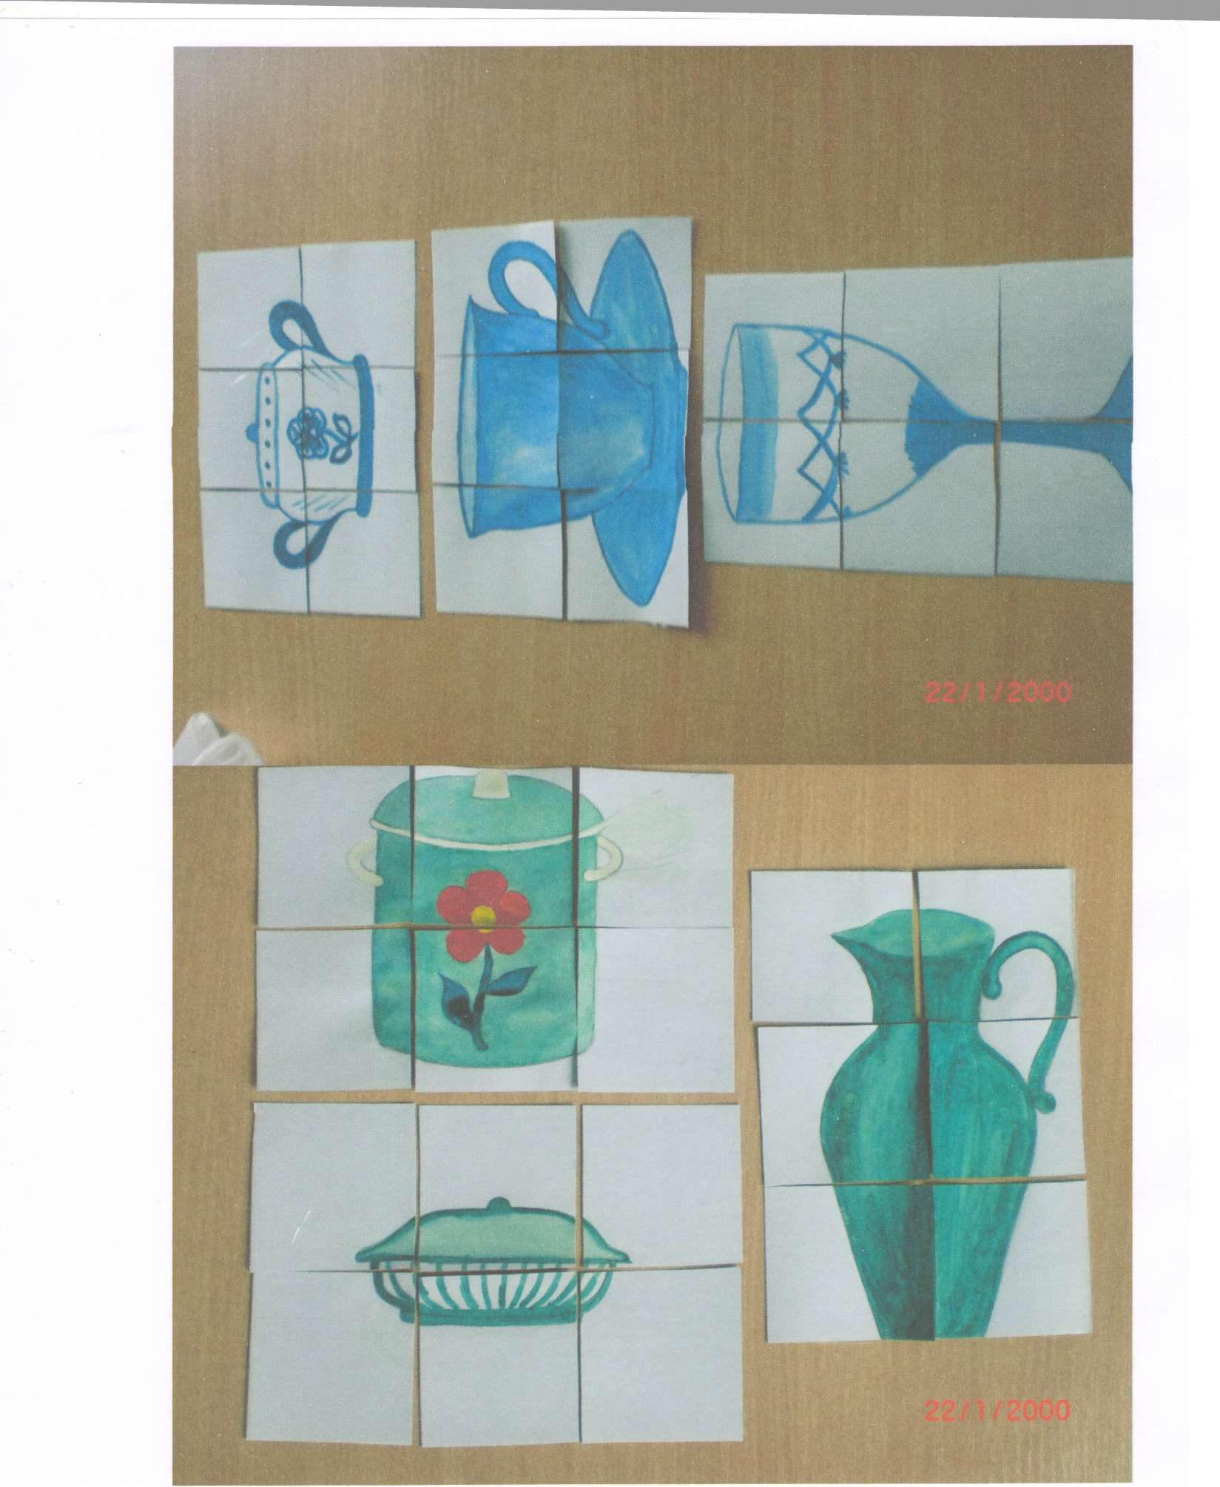

В старшей группе обучение детей основам математики сводится к тому, чтобы идя в школу ребёнок, по количеству и счёту, имел следующие знания:

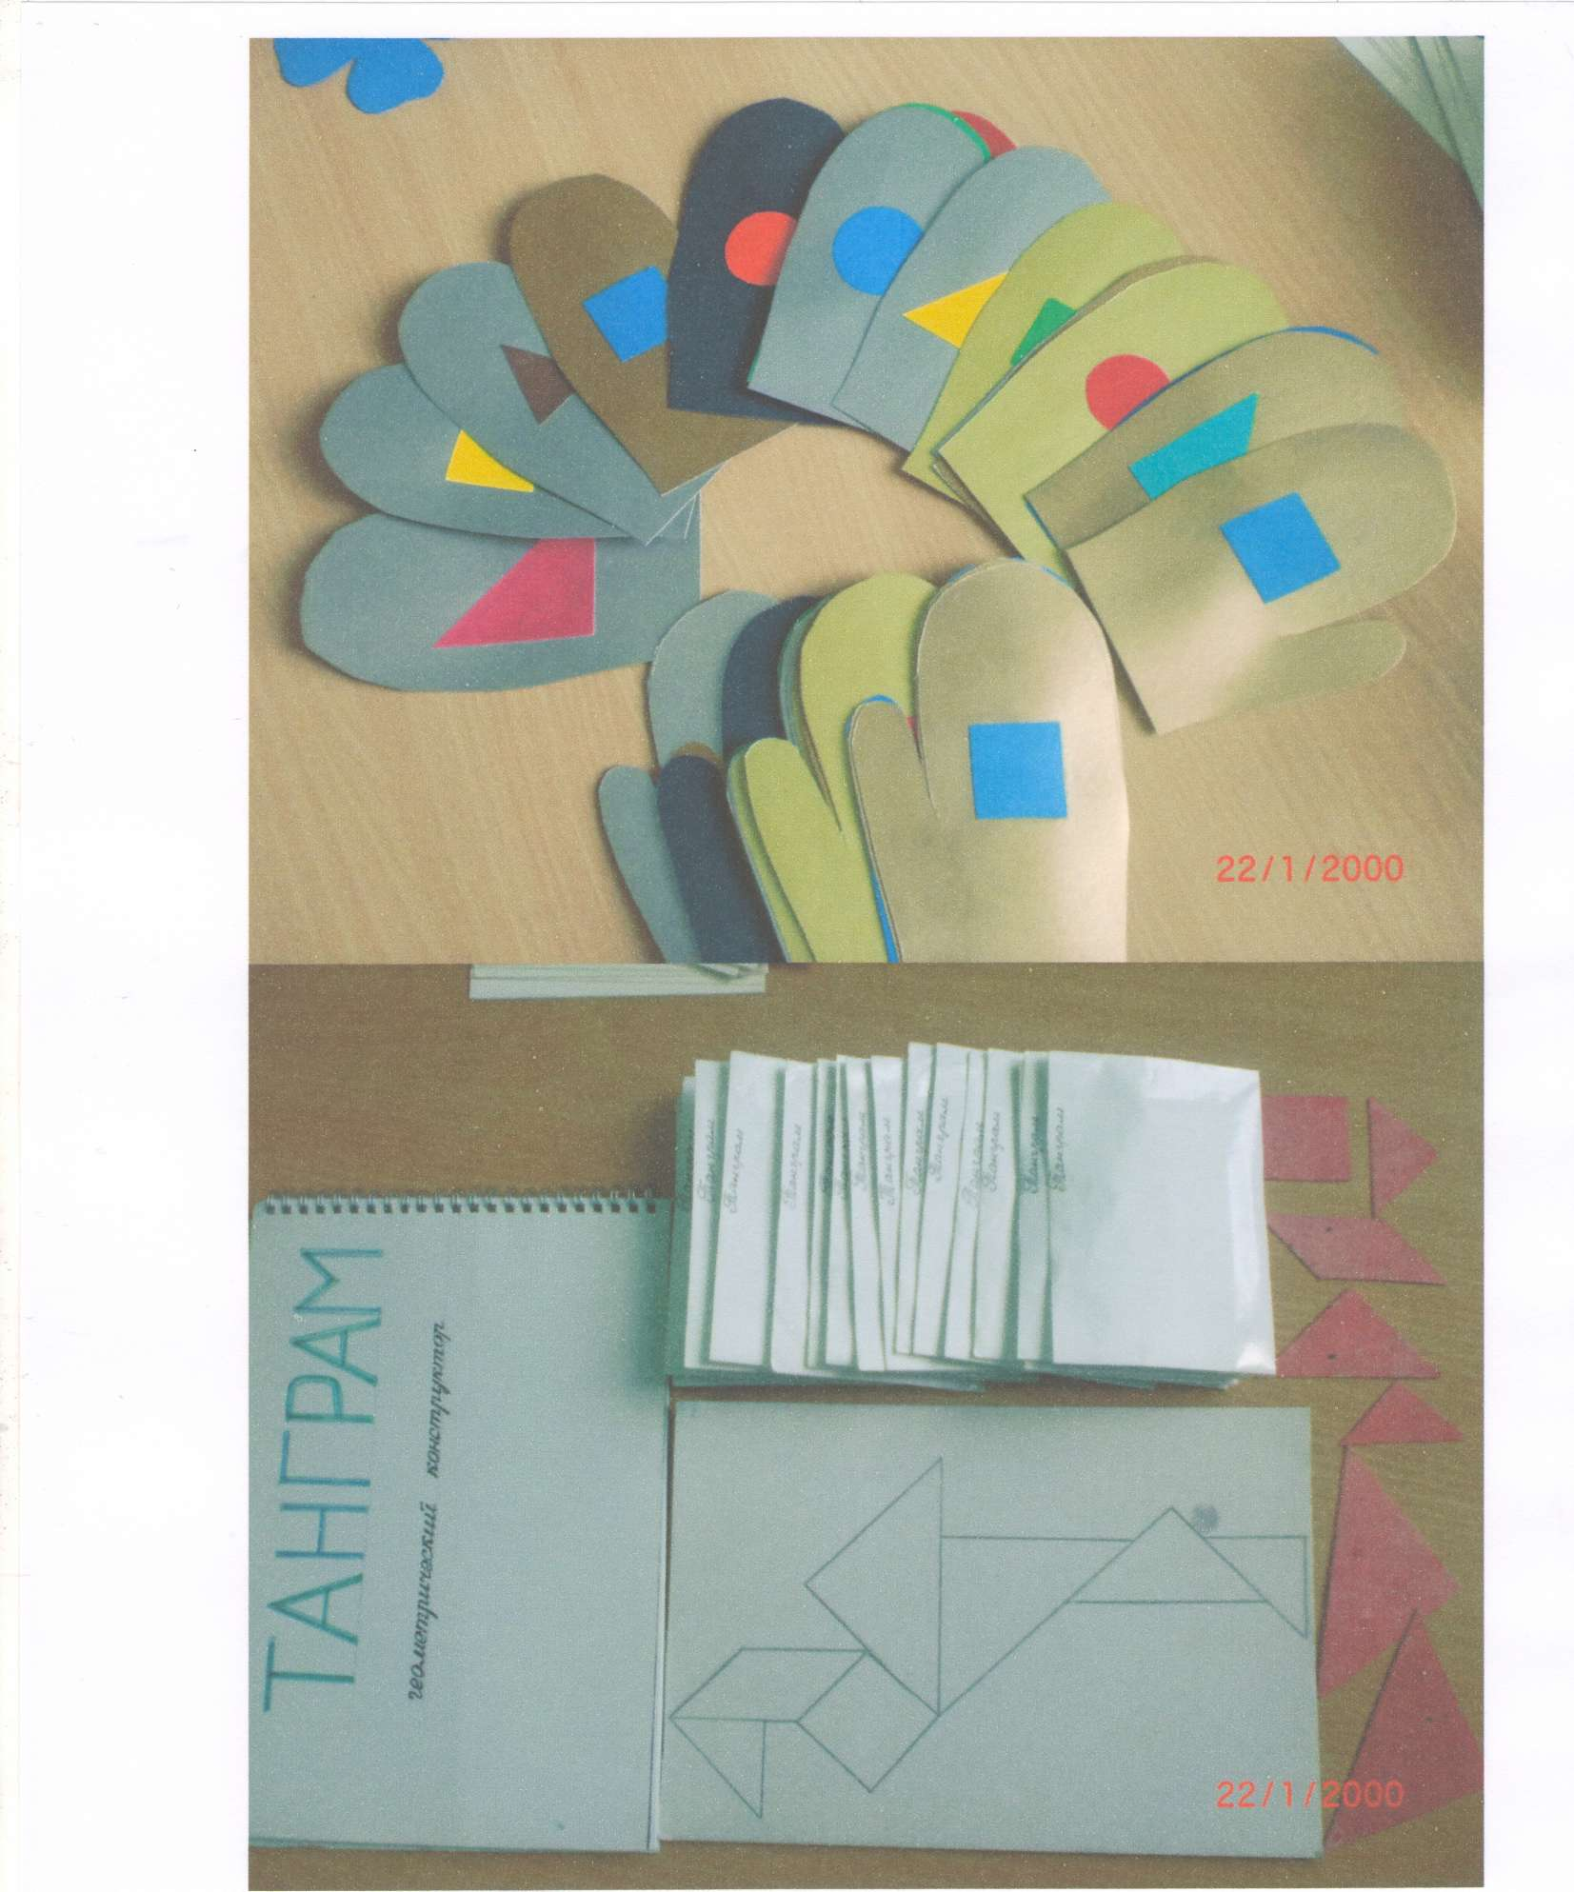

- счёт до 10 в убывающем и возрастающем порядке, умение узнавать цифры по порядку и вразбивку, количественные и порядковые числительные от одного до десяти; предыдущие и последующие числа в пределах одного десятка, умение составлять числа первого десятка.

Основу математики составляет понятие числа. Однако число, как впрочем, любое математическое понятие, представляет абстрактную категорию. Поэтому зачастую возникают трудности с тем, как объяснить ребёнку что такое число и цифра. В решении этих проблем помимо воспитателей должны поработать и родители

РЕКОМЕНДАЦИИ РОДИТЕЛЯМ:

1. Используйте дидактические игры, соответствующие возрасту детей, проводите их в весёлой и занимательной форме.

2. Если у ребёнка возникают трудности со счётом, просите его считать любые предметы в быту вслух. Спросите его: «Сколько чашек на столе?», « Сколько яблок в вазе?», «Сколько котят во дворе?»

3. Для большей наглядности, предлагаю в детской, на уровне глаз ребёнка, поместить счётную линейку с обозначенными на ней цифрами. Дети хорошо запоминают последовательность цифр, им будет легче называть последующие и предыдущие числа.

4. При чтении книг обращайте внимание на числительные, просите детей отложить столько же счётных палочек, сколько было героев, спросите кого было больше, меньше. Предложите придумать историю с числительными.

5. При затруднении усвоения цифр можно использовать предметы быта, на которых они написаны: часы, весы, телефон, термометр...

6.Рассматривайте картинки с разным количеством предметов, попросите нарисовать несколько животных или другие предметы.

7. Для разбора числа пользуйтесь счётными палочками: выложите на стол две палочки, спросите сколько палочек на столе? Затем разложите по двум сторонам . Спросите сколько слева, сколько справа. Потом возьмите три палочки и также разложите на две стороны. Возьмите 4 палочки и пусть ребёнок сам разложит их. Спросите его, как ещё можно разложить палочки. Пусть он поменяет расположение счётных палочек. Точно так же последовательно разберите все числа до десяти. Чем больше число, тем больше вариантов.